**Міністерство освіти і науки України**

**Національний технічний університет України**

**«Київський політехнічний інститут імені Ігоря Сікорського»**

**Факультет інформатики та обчислювальної техніки**

**Кафедра інформатики та програмної інженерії**

**Звіт**

Комп‘ютерного практикуму № 7 з дисципліни

«Технології паралельних та розподілених обчислень»

**«Розробка паралельного алгоритму множення матриць з використанням МРІ-методів колективного обміну повідомленнями («один-до-багатьох», «багато-до-одного», «багато-до-багатьох») та дослідження його ефективності»»**

**Виконав(ла)**

(шифр, прізвище, ім'я, по батькові)

*ІП-01 Корнієнко В.С.*

**Перевірив(ла)**

(прізвище, ім'я, по батькові)

*Стеценко І. В.*

Київ 2023

**Завдання:**

1. Ознайомитись з методами колективного обміну повідомленнями типу «один-до-багатьох», «багато-до-одного», «багато-до-багатьох» (див. лекцію та документацію стандарту MPI).
2. Реалізувати алгоритм паралельного множення матриць з використанням розподілених обчислень в MPI з використанням методів колективного обміну повідомленнями. **40 балів.**
3. Дослідити ефективність розподіленого обчислення алгоритму множення матриць при збільшенні розміру матриць та при збільшенні кількості вузлів, на яких здійснюється запуск програми. Порівняйте ефективність алгоритму при використанні методів обміну повідомленнями «один-до-одного», «один-до-багатьох», «багато-до-одного», «багато-до-багатьох». **60 балів.**
4. **Ознайомитись з методами колективного обміну повідомленнями типу «один-до-багатьох», «багато-до-одного», «багато-до-багатьох» MPI**

* **Один-до-багатьох (One-to-Many):**

Цей метод дозволяє одному процесу відправити повідомлення до кількох інших процесів. Це може бути корисно, наприклад, коли один процес виконує обчислення та надсилає результати іншим процесам.

* **Багато-до-одного (Many-to-One):**

Цей метод дозволяє кільком процесам надіслати повідомлення одному конкретному процесу. Це може бути корисно, коли кілька процесів збирають результати своїх обчислень в одному процесі для подальшої обробки.

* **Багато-до-багатьох (Many-to-Many):**

Цей метод дозволяє обмінюватись повідомленнями між кожною парою процесів. Кожен процес може надіслати повідомлення іншому процесу, і отримати повідомлення від нього.

1. **Реалізувати алгоритм паралельного множення матриць з використанням розподілених обчислень в MPI з використанням методів колективного обміну повідомленнями.**

Для даного завдання був створений клас CollectiveMPI, який реалізує множення матриць з використанням методів колективного обміну повідомленнями.

Даний клас містить конструктор, який має в собі вхідні аргументи програми

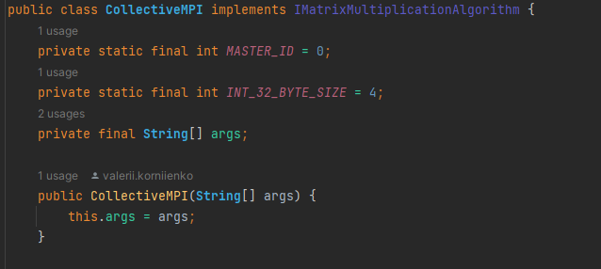

У методі **multiply**() спочатку ініціалізується MPI за допомогою MPI.Init(args), далі отримується кількість процесів tasksCount та ідентифікатор поточного процесу taskID.

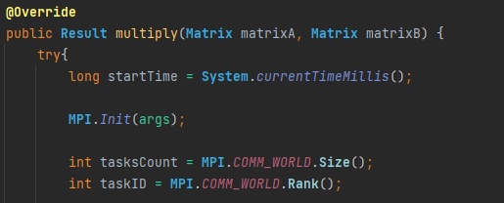

Далі метод calculateBytes() обчислює розміри підматриць для кожного процесу, які будуть розподілені між ними, а метод calculateOffsets() обчислює зсуви, які вказують на початкові позиції для розподілу даних.

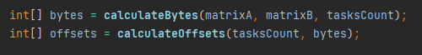

Потім Матриці A та B перетворюються у байтові масиви, кожен процес отримує свою підматрицю A за допомогою операції Scatterv(), яка розподіляє дані між процесами згідно з розмірами та зсувами.

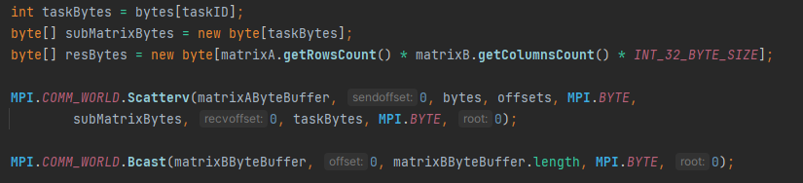

Потім, матриця B розсилається всім процесам за допомогою операції Bcast().



Кожен процес виконує множення своєї підматриці на матрицю В, результати множення збираються в буфер resBytes за допомогою операції Gatherv(), яка збирає дані з різних процесів згідно з розмірами та зсувами.

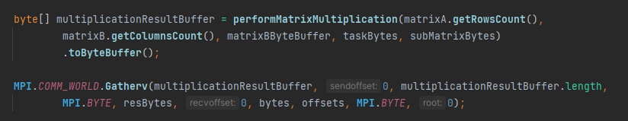

Якщо поточний процес - головний (з ID 0), то результат з буфера resBytes використовується для створення об'єкта Result, який містить матрицю результату та час виконання.

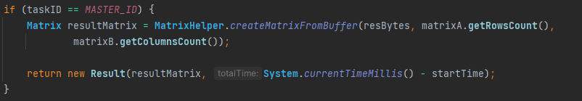

Нарешті, MPI завершує роботу за допомогою MPI.Finalize().

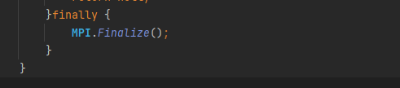

1. **Дослідити ефективність розподіленого обчислення алгоритму множення матриць при збільшенні розміру матриць та при збільшенні кількості вузлів, на яких здійснюється запуск програми. Порівняйте ефективність алгоритму при використанні методів обміну повідомленнями «один-до-одного», «один-до-багатьох», «багато-до-одного», «багато-до-багатьох».**

Маємо такі результати:



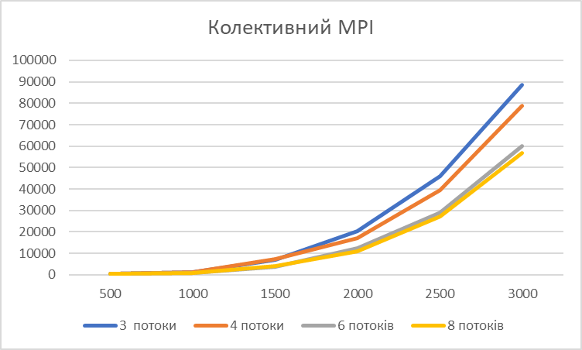

Аналізуючи результати множення матриць за допомогою колективного MPI та порівнюючи його з блокуючим і неблокуючим MPI, можна зробити наступні спостереження:

Загальною тенденцією є те, що колективний MPI показує значно більші значення часу виконання порівняно з блокуючим та неблокуючим MPI. Це свідчить про те, що колективний підхід може бути менш ефективним для множення матриць у порівнянні з іншими підходами.

Колективний MPI показує кращі результати порівняно з блокуючим MPI при малих розмірах матриць (наприклад, розмірність 500) та невеликій кількості потоків. Однак, при збільшенні розмірності матриць і кількості потоків блокуючий MPI може стати швидшим.

У порівнянні з неблокуючим MPI, колективний MPI зазвичай показує гірші або такі самі результати в усіх комбінаціях розмірності матриць та кількості потоків. Це може бути пов'язано з більшою комунікаційною накладною колективного підходу, яка впливає на швидкодію виконання.

Колективний MPI може мати деяку перевагу в тих випадках, коли розмірність матриць менша, а кількість потоків досить велика. Однак, при збільшенні розмірності матриць і кількості потоків його ефективність зменшується.

На підставі цих спостережень можна зробити висновок, що колективний MPI може бути менш ефективним для множення матриць у порівнянні з блокуючим і неблокуючим MPI, особливо при великих розмірностях матриць та більшій кількості потоків. Результати можуть залежати від конкретного завдання та параметрів обчислювальної системи.

(Дані з минулої лабораторної роботи)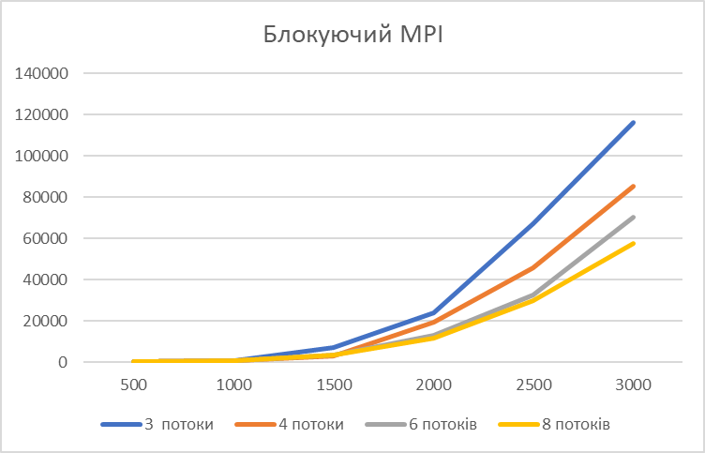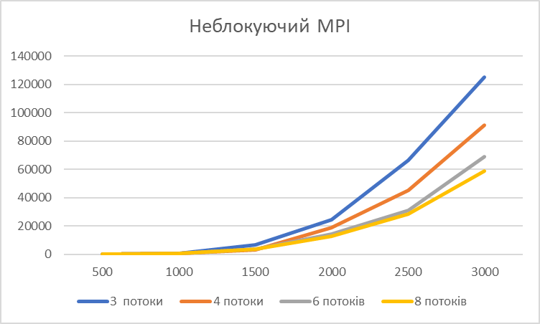

**Лістинг коду:**

**CollectiveMPI.java**

import **mpi.MPI**;  
  
public class **CollectiveMPI** implements IMatrixMultiplicationAlgorithm {  
 private static final int *MASTER_ID* = 0;  
 private static final int *INT_32_BYTE_SIZE* = 4;  
 private final **String**[] args;  
  
 public CollectiveMPI(**String**[] args) {  
 this.args = args;  
 }  
  
 **@Override** public **Result** multiply(**Matrix** matrixA, **Matrix** matrixB) {  
 try{  
 long startTime = **System**.*currentTimeMillis*();  
  
 **MPI**.*Init*(args);  
  
 int tasksCount = **MPI**.*COMM_WORLD*.**Size**();  
 int taskID = **MPI**.*COMM_WORLD*.**Rank**();  
  
 int[] bytes = **calculateBytes**(matrixA, matrixB, tasksCount);  
 int[] offsets = **calculateOffsets**(tasksCount, bytes);  
  
 byte[] matrixAByteBuffer = matrixA.**toByteBuffer**();  
 byte[] matrixBByteBuffer = matrixB.**toByteBuffer**();  
  
 int taskBytes = bytes[taskID];  
 byte[] subMatrixBytes = new byte[taskBytes];  
 byte[] resBytes = new byte[matrixA.**getRowsCount**() * matrixB.**getColumnsCount**() * *INT_32_BYTE_SIZE*];  
  
 **MPI**.*COMM_WORLD*.**Scatterv**(matrixAByteBuffer, 0, bytes, offsets, **MPI**.*BYTE*,  
 subMatrixBytes, 0, taskBytes, **MPI**.*BYTE*, 0);  
  
 **MPI**.*COMM_WORLD*.**Bcast**(matrixBByteBuffer, 0, matrixBByteBuffer.length, **MPI**.*BYTE*, 0);  
  
 byte[] multiplicationResultBuffer = **performMatrixMultiplication**(matrixA.**getRowsCount**(),  
 matrixB.**getColumnsCount**(), matrixBByteBuffer, taskBytes, subMatrixBytes)  
 .**toByteBuffer**();  
  
 **MPI**.*COMM_WORLD*.**Gatherv**(multiplicationResultBuffer, 0, multiplicationResultBuffer.length,  
 **MPI**.*BYTE*, resBytes, 0, bytes, offsets, **MPI**.*BYTE*, 0);  
  
 if (taskID == *MASTER_ID*) {  
 **Matrix** resultMatrix = **MatrixHelper**.*createMatrixFromBuffer*(resBytes, matrixA.**getRowsCount**(),  
 matrixB.**getColumnsCount**());  
  
 return new **Result**(resultMatrix, **System**.*currentTimeMillis*() - startTime);  
 }  
  
 return null;  
 }finally {  
 **MPI**.*Finalize*();  
 }  
 }  
  
 private **Matrix** performMatrixMultiplication(int matrix1RowsCount, int matrix2ColumnsCount, byte[] secondMatrixBuffer, int taskBytes, byte[] subMatrixBytes) {  
 **Matrix** subMatrix = **MatrixHelper**.*createMatrixFromBuffer*(subMatrixBytes, taskBytes / (*INT_32_BYTE_SIZE* * matrix2ColumnsCount), matrix1RowsCount);  
 **Matrix** secondMatrix = **MatrixHelper**.*createMatrixFromBuffer*(secondMatrixBuffer, matrix2ColumnsCount, matrix1RowsCount);  
  
 return subMatrix.**multiply**(secondMatrix);  
 }  
  
 private int[] calculateBytes(**Matrix** matrix1, **Matrix** matrix2, int tasksCount) {  
 var rowsForOneWorker = matrix1.**getRowsCount**() / tasksCount;  
 var extraRows = matrix1.**getRowsCount**() % tasksCount;  
  
 int[] bytes = new int[tasksCount];  
 for (var i = 0; i < tasksCount; i++) {  
 if (i != tasksCount - 1) {  
 bytes[i] = rowsForOneWorker * matrix2.**getColumnsCount**() * *INT_32_BYTE_SIZE*;  
 } else {  
 bytes[i] = (rowsForOneWorker + extraRows) * matrix2.**getColumnsCount**() * *INT_32_BYTE_SIZE*;  
 }  
 }  
 return bytes;  
 }  
  
 private int[] calculateOffsets(int tasksCount, int[] bytes) {  
 int[] offsets = new int[tasksCount];  
 for (var i = 0; i < offsets.length; i++) {  
 if (i == 0) continue;  
  
 offsets[i] = bytes[i - 1] + offsets[i - 1];  
 }  
 return offsets;  
 }  
}

**CollectiveMPIMain.java**

import **mpi.MPI**;  
  
public class **CollectiveMPIMain** {  
  
 public static void main(**String**[] args){  
 int size = 3000;  
 **Matrix** matrix1 = **MatrixHelper**.*generateRandomMatrix*(size);  
 **Matrix** matrix2 = **MatrixHelper**.*generateRandomMatrix*(size);  
  
 **CollectiveMPI** collectiveMPI = new **CollectiveMPI**(args);  
 **Result** collectiveMPIResult = collectiveMPI.**multiply**(matrix1, matrix2);  
 if (collectiveMPIResult == null) {  
 return;  
 }  
 **System**.*out*.**println**(**"Collective MPI: "**);  
 **System**.*out*.**println**(**"Matrix size: "** + size);  
 **System**.*out*.**println**(**"Processors count: "** + **MPI**.*COMM_WORLD*.**Size**());  
// System.out.println(collectiveMPIResult.getResultMatrix().equals(matrix1.multiply(matrix2)) ?  
// "Result is Correct" : "Result is Incorrect");  
 **System**.*out*.**println**(**"Total time: "** + collectiveMPIResult.**getTotalTime**());  
 }  
}

**Shared resources**

**Matrix.java**

import **java.nio.ByteBuffer**;  
import **java.nio.ByteOrder**;  
  
public class **Matrix** {  
 private int[][] matrixData;  
 public static final int *INT_32_BYTE_SIZE* = 4;  
  
 public Matrix(int[][] matrix) {  
 this.matrixData = matrix;  
 }  
  
 public Matrix(int height, int width){  
 this.matrixData = new int[height][width];  
 }  
 public int[] getRow(int rowIndex){  
 return matrixData[rowIndex];  
 }  
 public int[][] getMatrix() {  
 return matrixData;  
 }  
  
 public int getRowsCount() {  
 return matrixData.length;  
 }  
  
 public int getColumnsCount() {  
 return matrixData[0].length;  
 }  
  
 public int get(int row, int column) {  
 return matrixData[row][column];  
 }  
  
 public void set(int row, int column, int value) {  
 matrixData[row][column] = value;  
 }  
  
 public void add(**Matrix** matrixB) {  
 for (int i = 0; i < matrixB.**getRowsCount**(); i++) {  
 for (int j = 0; j < matrixB.**getColumnsCount**(); j++) {  
 matrixData[i][j] += matrixB.**get**(i, j);  
 }  
 }  
 }  
  
 public boolean equals(**Matrix** matrix1){  
 if (matrixData.length != matrix1.**getRowsCount**() || matrixData[0].length != matrix1.**getColumnsCount**()) {  
 return false;  
 }  
 for (int i = 0; i < matrixData.length; i++) {  
 for (int j = 0; j < matrix1.**getColumnsCount**(); j++) {  
 if (matrixData[i][j] != matrix1.**get**(i, j)) {  
 return false;  
 }  
 }  
 }  
 return true;  
 }  
  
 public **Matrix** sliceMatrix(int startRowIndex, int endRowIndex, int columnsCount)  
 {  
 **Matrix** subMatrix = new **Matrix**(endRowIndex - startRowIndex + 1, columnsCount);  
 for (int i = startRowIndex; i <= endRowIndex; i++) {  
 for (int j = 0; j < columnsCount; j++) {  
 subMatrix.**set**(i - startRowIndex, j, matrixData[i][j]);  
 }  
 }  
 return subMatrix;  
 }  
  
 public void updateMatrixSlice(**Matrix** matrix, int indexStartRow, int indexEndRow, int countColumns)  
 {  
 for (int i = indexStartRow; i <= indexEndRow; i++) {  
 for (int j = 0; j < countColumns; j++) {  
 matrixData[i][j] = matrix.**get**(i - indexStartRow, j);  
 }  
 }  
 }  
  
 public int[] toIntBuffer()  
 {  
 int [] array = new int[**getRowsCount**() * **getColumnsCount**()];  
 int index = 0;  
 for (int i = 0; i < **getRowsCount**(); i++) {  
 for (int j = 0; j < **getColumnsCount**(); j++) {  
 array[index] = matrixData[i][j];  
 index++;  
 }  
 }  
 return array;  
 }  
  
 public byte[] toByteBuffer() {  
 var buffer = **ByteBuffer**.*allocate*(**getRowsCount**() * **getColumnsCount**() * *INT_32_BYTE_SIZE*);  
 buffer.**order**(**ByteOrder**.*nativeOrder*());  
 var intBuffer = buffer.**asIntBuffer**();  
 for (var ints : matrixData) {  
 intBuffer.**put**(ints);  
 }  
  
 return buffer.**array**();  
 }  
  
 public **Matrix** transpose() {  
 int[][] result = new int[matrixData[0].length][matrixData.length];  
 for (int i = 0; i < matrixData.length; i++) {  
 for (int j = 0; j < matrixData[0].length; j++) {  
 result[j][i] = matrixData[i][j];  
 }  
 }  
 return new **Matrix**(result);  
 }  
  
 public **Matrix** clone() {  
 int[][] result = new int[matrixData.length][matrixData[0].length];  
 for (int i = 0; i < matrixData.length; i++) {  
 **System**.*arraycopy*(matrixData[i], 0, result[i], 0, matrixData[0].length);  
 }  
 return new **Matrix**(result);  
 }  
  
 public void print() {  
 for (int i = 0; i < matrixData.length; i++) {  
 for (int j = 0; j < matrixData[0].length; j++) {  
 **System**.*out*.**print**(matrixData[i][j] + **" "**);  
 }  
 **System**.*out*.**println**();  
 }  
 }  
  
 public **Matrix** multiply(**Matrix** matrix2) {  
 int[][] result = new int[matrixData.length][matrix2.**getColumnsCount**()];  
 for (int i = 0; i < matrixData.length; i++) {  
 for (int j = 0; j < matrix2.**getColumnsCount**(); j++) {  
 for (int k = 0; k < matrixData[0].length; k++) {  
 result[i][j] += matrixData[i][k] * matrix2.**get**(k, j);  
 }  
 }  
 }  
 return new **Matrix**(result);  
 }  
}

**MatrixHelper.java**

import **java.nio.ByteBuffer**;  
import **java.nio.ByteOrder**;  
  
public class **MatrixHelper** {  
 public static **Matrix** generateRandomMatrix(int width, int height, int minValue, int maxValue) {  
 int[][] result = new int[height][width];  
 for (int i = 0; i < height; i++) {  
 for (int j = 0; j < width; j++) {  
 result[i][j] = (int) (**Math**.*random*() * (maxValue - minValue)) + minValue;  
 }  
 }  
 return new **Matrix**(result);  
 }  
  
 public static **Matrix** generateRandomMatrix(int size) {  
 return *generateRandomMatrix*(size, size, 0, 100);  
 }  
  
 public static **Matrix** createMatrixFromBuffer(int[] array, int rowsCount, int columnsCount) {  
 int[][] matrixData = new int[rowsCount][columnsCount];  
  
 int arrayIndex = 0;  
 for (int i = 0; i < rowsCount; i++) {  
 for (int j = 0; j < columnsCount; j++) {  
 matrixData[i][j] = array[arrayIndex];  
 arrayIndex++;  
 }  
 }  
 return new **Matrix**(matrixData);  
 }  
  
 public static **Matrix** createMatrixFromBuffer(byte[] bytes, int rows, int cols) {  
 var buffer = **ByteBuffer**.*wrap*(bytes);  
 buffer.**order**(**ByteOrder**.*nativeOrder*());  
 var array = new int[rows][cols];  
 for (var i = 0; i < rows; i++) {  
 for (var j = 0; j < cols; j++) {  
 array[i][j] = buffer.**getInt**();  
 }  
 }  
 return new **Matrix**(array);  
 }  
}